- 采购计划已备案通过交易中心查询不到（单一来源项目除外）
解决办法：
（1）核实采购人名称及组织机构代码、代理机构名称及组织机构代码在政府采购平台的注册信息与交易中心的注册信息是否一致。如果修改政府采购系统的信息，修改后政府采购系统需重新推送，如修改交易中心系统则不需要。
（2）核实该地区商城限额多少，超过商城限额的推送，否则不推送。
（3）核实采购人填报的计划里面是否选择了“交易平台”，如未选择则不推送。
（4）互联互通之前报的计划不会推送到交易中心。
- 发布采购公告时提示“无可关联标段”
解决办法：咨询当地交易中心是否“成功”推送标段信息。
- 公告未推送到交易中心网站
- 核实是否为互联互通项目，公告是否根据项目向导发布，否则不推送。
- 互联互通项目公告未推送的可咨询交易中心客服或者政府采购客服查询原因。
4、发布中标结果变更公告时提示“未进行中标结果变更备案”
需要采购人在“监督管理--中标结果变更备案”进行中标结果变更备案，且备案经过本单位内部审核及财政局审核之后代理机构才能发布中标结果变更公告。
如何增加内部审核岗：
（1）操作权限--操作人员管理，增加内部审核账号
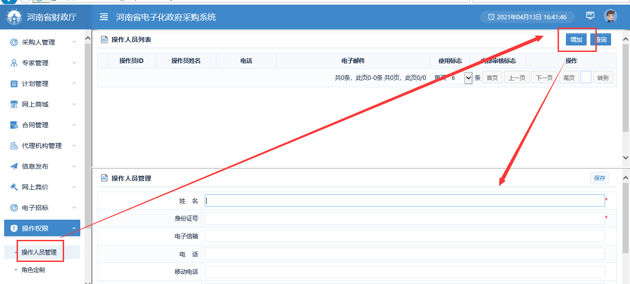
（2）角色定制，增加角色授权
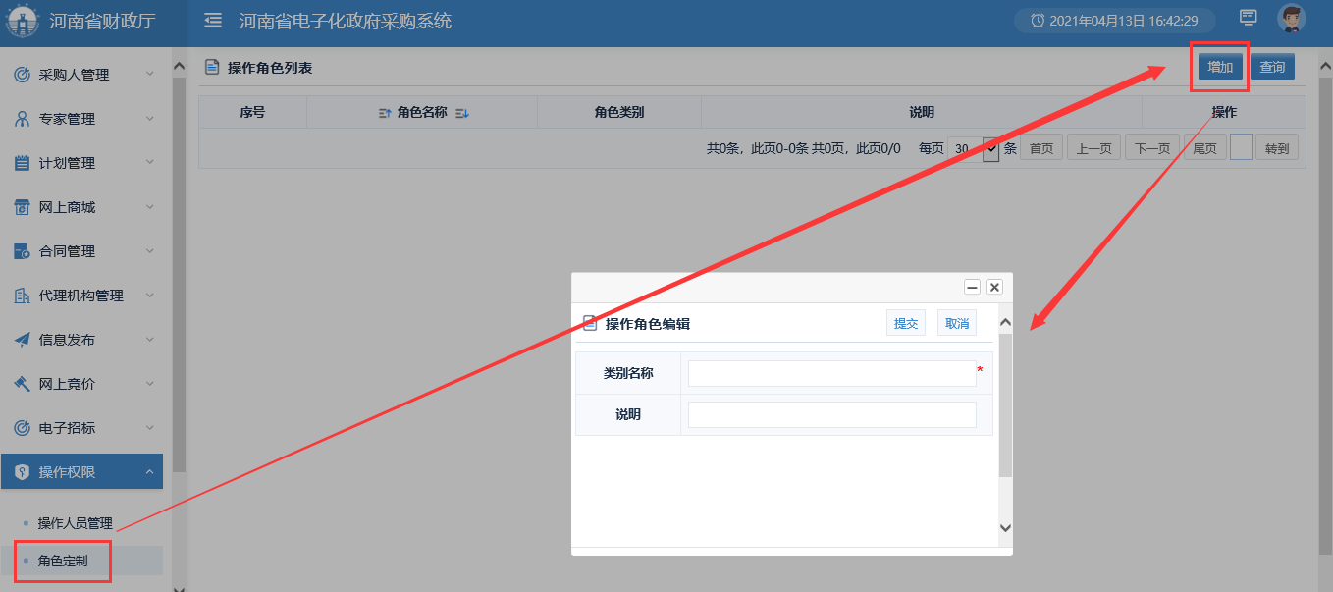
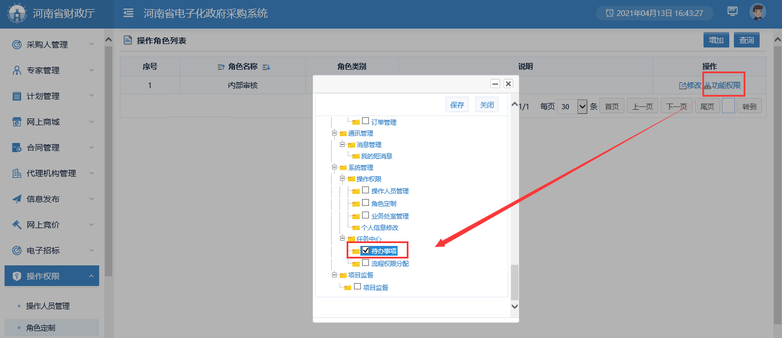
（3）回到操作人员管理，给对应的内部审核账号选中新建的角色。
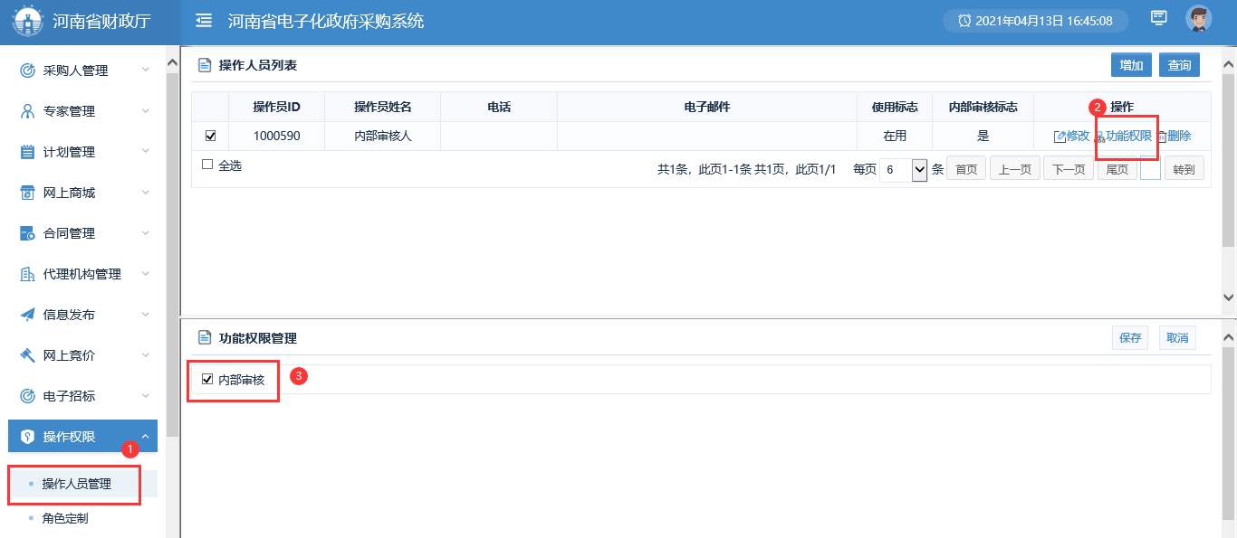
（4）用操作人员管理对应的id登陆政府采购网即可
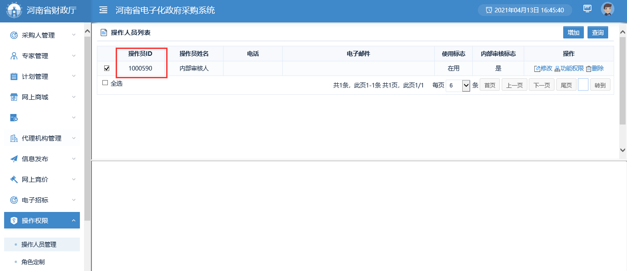
5、公告发布错误怎么处理
解决方案：发布变更公告，互联互通项目公告发布错误需要发对应的变更公告
- 抽取专家的时候发现项目开标时间错误
解决方案：此处错误需要联系当地交易中心重新推送项目开标时间
- 发布中标公告的时候无供应商信息
解决方案：需要联系交易中心推送对应的供应商信息

